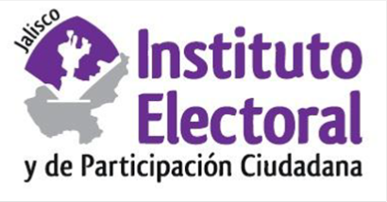

**Tercera sesión ordinaria de la Comisión de Adquisiciones y Enajenaciones**

**Fecha:** jueves 23 de enero de 2020

**Hora:** 14:30 horas

**Lugar: Salón del Pleno del Consejo General**

**Orden del día:**

1. Presentación y, en su caso, aprobación del orden del día.
2. Análisis, discusión y, en su caso, aprobación del dictamen de la Comisión de Adquisiciones y Enajenaciones del Instituto Electoral y de Participación Ciudadana del Estado de Jalisco, mediante el cual aprueba la metodología para la elaboración del programa anual de adquisiciones, arrendamientos y servicios de este organismo electoral, para el ejercicio 2020.
3. Análisis, discusión y, en su caso, aprobación del dictamen que emite la Comisión de Adquisiciones y Enajenaciones del Instituto Electoral y de Participación Ciudadana del Estado de Jalisco, que aprueba el proyecto de programa anual de adquisiciones, arrendamientos y servicios de este organismo electoral.
4. Asuntos generales.